В Кузнецком районе организованы проверки организации питания
в школах Кузнецкого района

Отделом образования Кузнецкого района регулярно осуществляются выезды в образовательные учреждения с целью проверки организации питания несовершеннолетних, соблюдения эпидемиологических норм и санитарного законодательства.
17 января 2023 года заместителем начальника Отдела образования В.В. Бель, депутатом Собрания представителей Кузнецкого района А.А. Умновым проверена организация питания в школе с. Радищево.
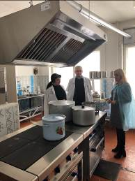
В декабре 2022 года в школе обновлен пищеблок. Установлено новое технологическое оборудование: плиты электрические с вентиляционным зонтом, мармит первых блюд, моечные ванны, столы производственные, стеллаж для сушки посуды. Приобретена кухонная и столовая посуда. Все оборудование собрано, подключено и продуктивно используется.
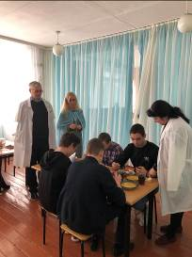
В ходе посещения обращено внимание на соблюдение санитарных норм и правил, соответствие ежедневного меню примерному, качество и вес готовых блюд, наличие сопроводительных документов, соблюдение условий хранения и сроков реализации поставленной продукции, чистоту помещений пищеблока и обеденного зала.
Проведена беседа с обучающимися 9 класса на предмет удовлетворенности школьными обедами.
Руководителю даны рекомендации продолжить контроль за организацией горячего питания, привлекать к проверкам родительскую общественность.
Вопрос качественного горячего питания в образовательных учреждениях находится на постоянном контроле.

